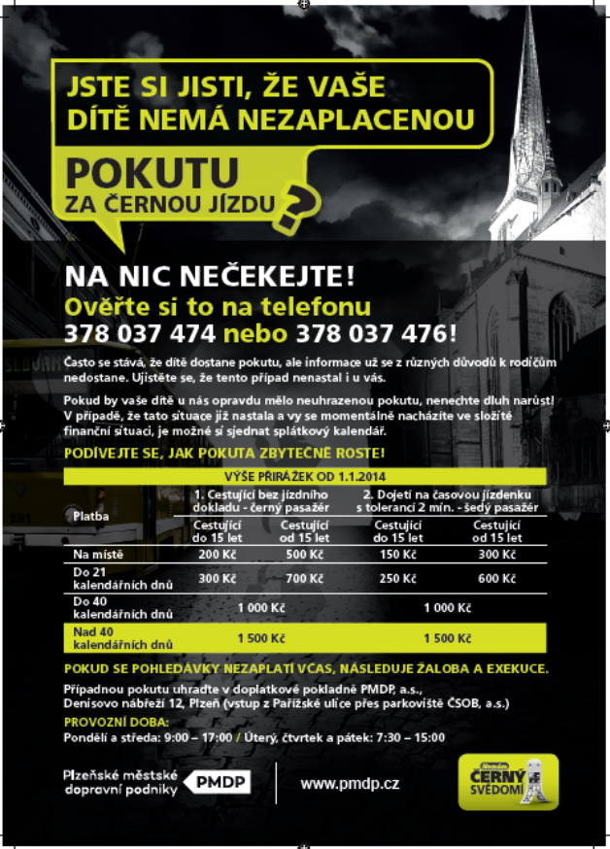

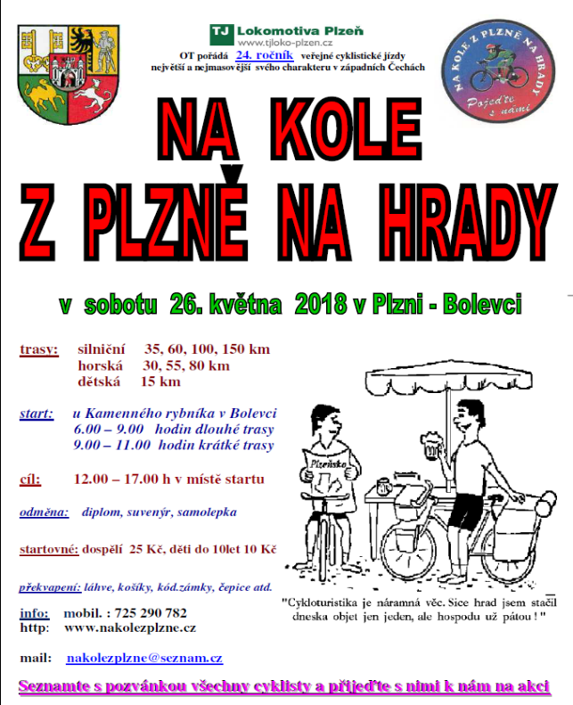

PRAVIDLO PRAVÉ RUKY V DOPRAVÉ

Je to jedno ze základních pravidel, které je nutné dodržovat. Téměř ve všech ulicích ve Lhotě se musíme tímto pravidlem řídit. Bohužel jsme každý den svědky situací, kdy se tak neděje. Všichni účastníci silničního provozu v našem obvodu si tento fakt musí uvědomit a chovat se zodpovědně. A nejsou tím myšleni jen řidiči automobilů, apelujeme i na cyklisty a bruslaře, koloběžkáře, chodce. Prosíme i rodiče, aby poučili své děti!

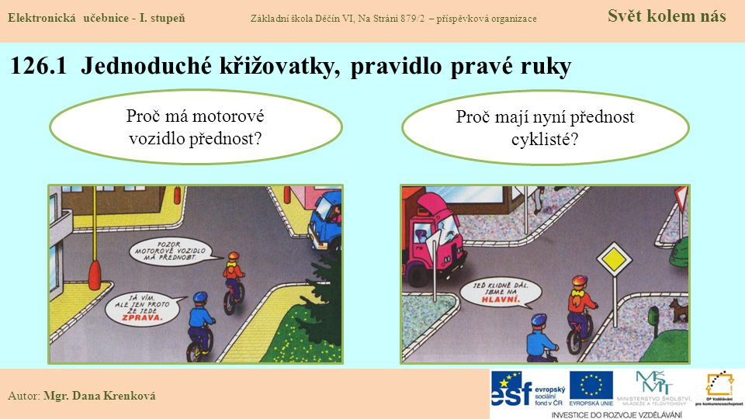

AKCE VE LHOTĚ
26.5.2018 proběhnou na dráze ve Lhotě pravidelné sprinty automobilů včetně večerní produkce.



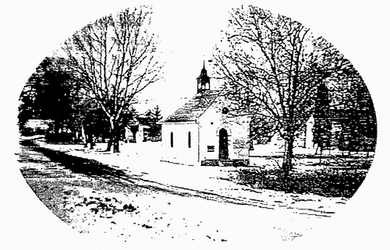
duben 2018
občasník


ÚVODNÍ SLOVO

Vážení spoluobčané!

Letošní rok je pro Lhotu velkým mezníkem s pohledu investic města do našeho obvodu. Intenzivně se pracuje na projektu splaškové kanalizace, aby se mohly

po letních prázdninách spustit první práce. A dolaďujeme projekt sokolovny, aby se připravené peníze využily správně.

Nezahálí ani obvod. Uskutečnilo se výběrové řízení na rekonstrukci Mušky, na projekční práce k doprojektování splaškové kanalizace v ulicích, které nejsou řešeny projektem města Plzně. Do zastupitelstva je předložen návrh usnesení na zadání studie rozšíření mateřské školy.

Přeji vám příjemné jarní dny.

Bc. Zdeňka Hončarová
starostka

ZÁPISY DO MŠ

Zápisy do mateřských škol se uskuteční v období od 2. května do 16. května 2018

Již druhým rokem je pro předškoláky (= děti, které dosáhnou 5. roku věku) předškolní vzdělávání povinné – a to od počátku školního roku, který následuje po dni, kdy dítě dosáhne 5. roku věku. Povinný předškolní rok je ve veřejných mateřských školách bezplatný a je plněn v mateřských školách zapsaných ve školském rejstříku nebo lze povinnost splnit za určitých podmínek individuálně (individuálním „domácím“ vzděláváním či vzděláváním v přípravné třídě nebo vzděláváním v zahraniční škole na území ČR). Povinné předškolní vzdělávání se vztahuje na státní občany ČR a dále cizince, kteří oprávněně pobývají na území ČR déle než 90 dnů. Naopak nevztahuje se na děti s hlubokým mentálním postižením a děti dlouhodobě pobývající v zahraničí.

Zákonní zástupci dětí jsou povinni přihlásit dítě k povinnému předškolnímu vzdělávání ve spádové MŠ. Město řeší spádové MŠ obecně závaznou vyhláškou tak, že školské obvody MŠ jsou shodné s územím čtyř velkých obvodů. Území Křimic, Radčic a Malesic je dalším školským obvodem a následuje společný obvod Litic a Lhoty. Černice jsou součástí školského obvodu Plzeň 2.
Město pro zápisy do MŠ opět využije elektronickou aplikaci na www.mszapis.plzen.eu jako v minulých letech. Veškeré informace k zápisům do MŠ naleznou rodiče od konce března na uvedené webové stránce a dále na webových stránkách příslušných MŠ. Pro zápis do MŠ bude v souladu s novelou školského zákona rozhodující trvalý pobyt dítěte. K zápisu rodiče přinesou řádně vyplněnou přihlášku, kterou naleznou na uvedené webové stránce, rodný list a průkaz zdravotního pojištění dítěte, svůj občanský průkaz, případně doklad o trvalém pobytu dítěte (pokud se liší od trvalého pobytu zákonných zástupců - originál potvrzení z ohlašovny pobytu).

Pokud zákonný zástupce nemá přístup k internetu či k tiskárně, bude na Magistrátu města Plzně i na úřadech městských obvodů k dispozici kontaktní místo, kde úředníci s vyplněním přihlášky pomohou. Stejně tak pomohou s vyplněním přihlášky přímo v dané MŠ.

Informace z radnice

Zasedání zastupitelstva se v roce 2018 konají v následujících termínech: 16.4., 25.6., 17.9., 3.12. a to vždy od 17:30 h v budově ÚMO Plzeň 10 – Lhota.
SVOZ nebezpečného odpadu se uskuteční dne 27.4.2018. Kontejner bude připraven od 17,00 do 19,00 nebo do naplnění.

Žádáme občany, aby si přečetli informace na sběrném místě a dodržovali je. Hlavně o tom, co zde lze odkládat a kam! Sběrné místo není určeno k odebírání nebezpečného odpadu celoročně!!! Pokud bude i nadále docházet k hromadění tohoto a i dalšího odpadu v době, kdy je místo uzavřeno, budeme nuceni toto místo zrušit!

POZVÁNKA NA SPORTOVNÍ HRY SENIORŮ DO PLZNĚ


Sportovní hry seniorů 2018
Plzeň PLAZA

Vážení,
-chcete strávit příjemné dopoledne s přáteli?
-chcete se pobavit?
-chcete změřit své síly?
-chcete si vyzkoušet co dokážete?
-chcete poznat nové sportovní hry?

Jestliže ano, tak přijďte ve středu

6. června 2018 v 10:00 až 14:00 hodin
do areálu za řekou u OC PLAZA

Soutěžit a hrát si budeme pod dohledem a vedením cvičitelů a instruktorů Plzeňské asociace Sport pro všechny
Pořadatelé:
PLZEŇSKÁ KRAJSKÁ ASOCIACE SPORT PRO VŠECHNY ve spolupráci s ÚMO PLZEŇ 1, KLUBEM SENIORŮ PLZEŇ a žáky IX.tříd 31.ZŠ

Program:

Kategorie:
ženy 60-69 let, ženy 70+, muži 60-69 let, muži 70+

Disciplíny:
NORDIC WALKING
KOLOBĚŽKY, TŘÍKOLKY
FLORBAL
STŘELBA NA CÍL, LUKY, OŠTĚP
FOTBAL V CHŮZI
KUŽELKY
PADÁK, BOLLO BALL
ŽEBŘÍKY
TENIS

VŠICHNI ÚČASTNÍCI OBDRŽÍ DIPLOM A MEDAILE

Ukážeme si netradiční sporty:
-boccia - petanque (země původu Francie, Itálie)
-kubb (země původu Švédsko)
-woodball (místo původu Tchaj-wan)
-mölkky (země původu Finsko)

Vše pod dohledem a vedením cvičitelů a instruktorů
Plzeňské ASPV a žáků IX. tříd 31.ZŠ

V areálu bude zajištěno:
občerstvení, zdravotní zabezpečení,
přítomní zdravotníci Vám změří tlak.
Plzeňská krajská asociace Sport pro všechny ve spolupráci s ÚMO Plzeň 1 a Klubem seniorů Plzeň, žáky Střední zdravotnické školy a vyšší odborné školy zdravotnické a žáky 9. tříd 31. ZŠ Plzeň připravují na začátek června letošního roku sportovně společenskou akci pro seniory z Plzně a okolí.
Zájemci se sejdou u areálu PLAZA v Plzni, v prostoru za řekou, ve středu 6. června 2018, pestrý program bude probíhat v době od 10.00 do 14.00 hodin.
Na stanovištích, která budou odborně zajišťována školenými instruktory asociace, si příchozí mohou zábavnou formou ověřit své pohybové schopnosti, popřípadě si poměřit síly se svými přáteli. Nebude to prvoplánovaně sportovní zápolení, účelem je především se dobře pobavit, ale člověk už je od přírody soutěživý tvor, tak se i na hodnotné výsledky můžeme těšit. Samozřejmě všichni účastníci obdrží účastnický list, medaili a na památku také kartičku se zapsanými výsledky, jichž dosáhnou.
Namátkově uvádím názvy některých stanovišť: jízda na speciálních koloběžkách, hod oštěpem, střelba na cíl lukem, fotbal v chůzi, kuželky, nordic walking, atd. Účastníci se mohou podle zájmu seznámit s netradičními rekreačními hrami, jakými jsou woodball, kubbe, boccia či möllki. Nic Vám tyto názvy neříkají? Tak určitě přijďte ve středu 6. června 2018, organizátoři se na Vás už nyní těší!
V areálu bude zajištěna možnost občerstvení, také bude přítomna zdravotní služba, kde si budete moci nechat zkontrolovat svůj zdravotní stav, změřit tlak apod.
Vstup do areálu je zdarma, od příchozích očekáváme dobrou náladu a chuť do pohybu, vždyť „ POHYB JE ŽIVOT „.

Oldřiška Syrovátková,
místopředsedkyně Plzeňské KASPV



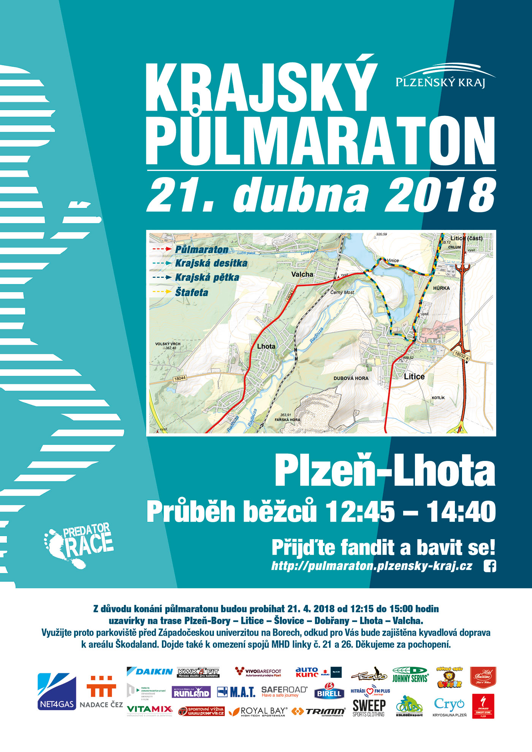
Komunikace K Sinoru bude po celé délce uzavřena v době cca 12,30 až 14,40 hodin.

PMDP, a.s.
OMEZENÍ MHD:
- omezení v čase od 12:15 do 15:00 hodin

LINKA Č. 26 – BORY-NOVÁ VES; NOVÁ VES-BORY

Linky č. 26 – Bory-Nová Ves,
- zastávky Pod Dubovkou, Lhota, Nová Ves, u lesa, Nová Ves, nebudou obslouženy v časech:
- 13:05, 13:50L,
Linky č. 26 – Nová Ves – Bory,
- zastávky Nová Ves, Nová Ves, u lesa, Lhota, Pod Dubovkou, Lašitov, nebudou obslouženy v časech:
- 13:23, 14:10

Výše uvedené spoje v daných zastávkách budou zrušeny.

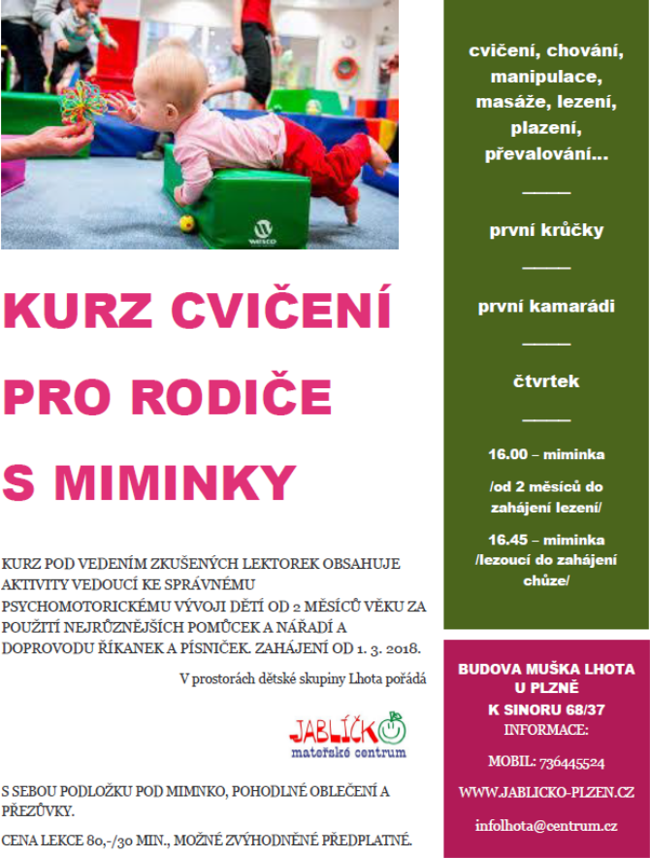

JARNÍ VÝLET S MO PLZEŇ 10 – LHOTA

MO PLZEŇ 10 – LHOTA vás zve na jarní výlet do Františkových Lázní a okolí v sobotu 26. května 2018.

Program:
- 7:00 odjezd od transformátoru
- Kutná Hora – Vlašský Dvůr
- oběd
- Chrám sv. Barbory
- Procházka centrem Kutné Hory
- Zámek Berchtold
- odjezd domů
Přihlášky přijímá ÚMO Plzeň 10, kancelář č.3 (případně č.4) v úřední dny pondělí a středa od 25.4.2017, 8 - 17 hod. Jízdné 100 Kč, důchodci a děti 70 Kč.



